TUGAS DASAR PEMROGRAMAN — PASCAL
Nama : Evan Sebastian
NIM : 261401005
Kelas : Kom A

Soal 1
Apakah hasil output dari program di bawah ini?
Kode Program & Output:
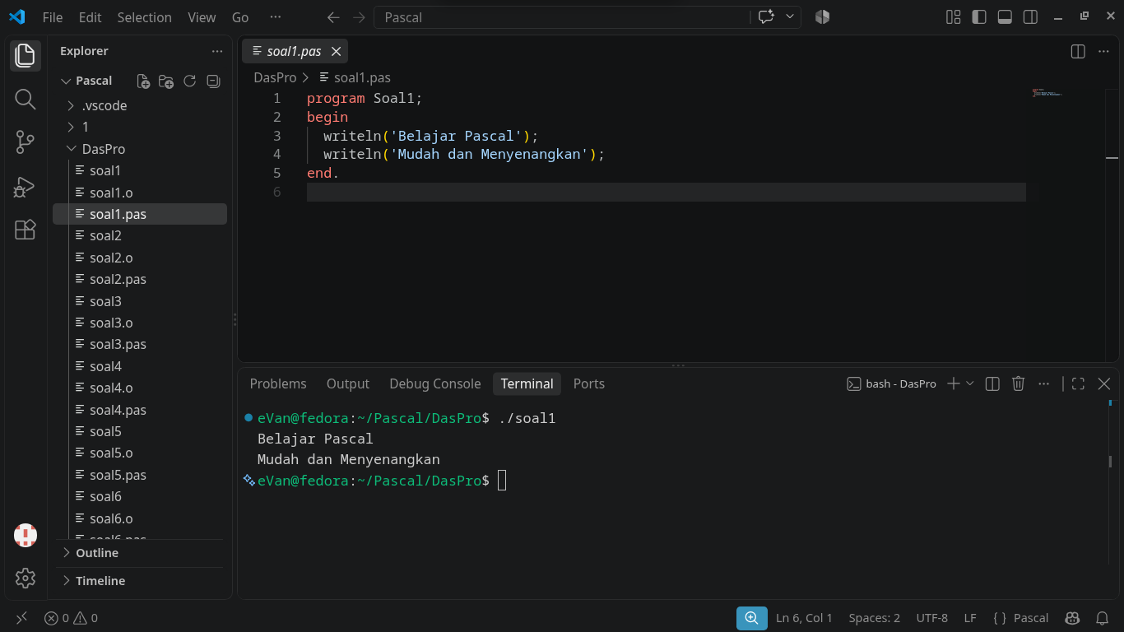

Soal 2
Buatlah program yang menghasilkan output: "Halo, saya sedang belajar Pascal!"
Kode Program & Output:
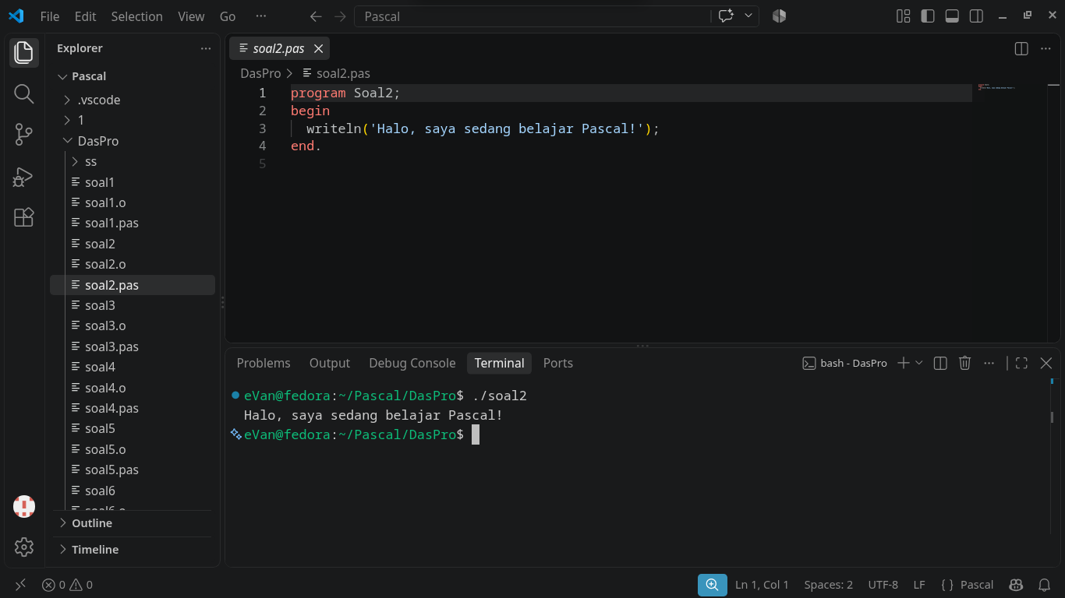

Soal 3
Lengkapilah program berikut agar bisa membaca dua bilangan bulat, lalu menampilkan hasil penjumlahan.
Kode Program & Output:
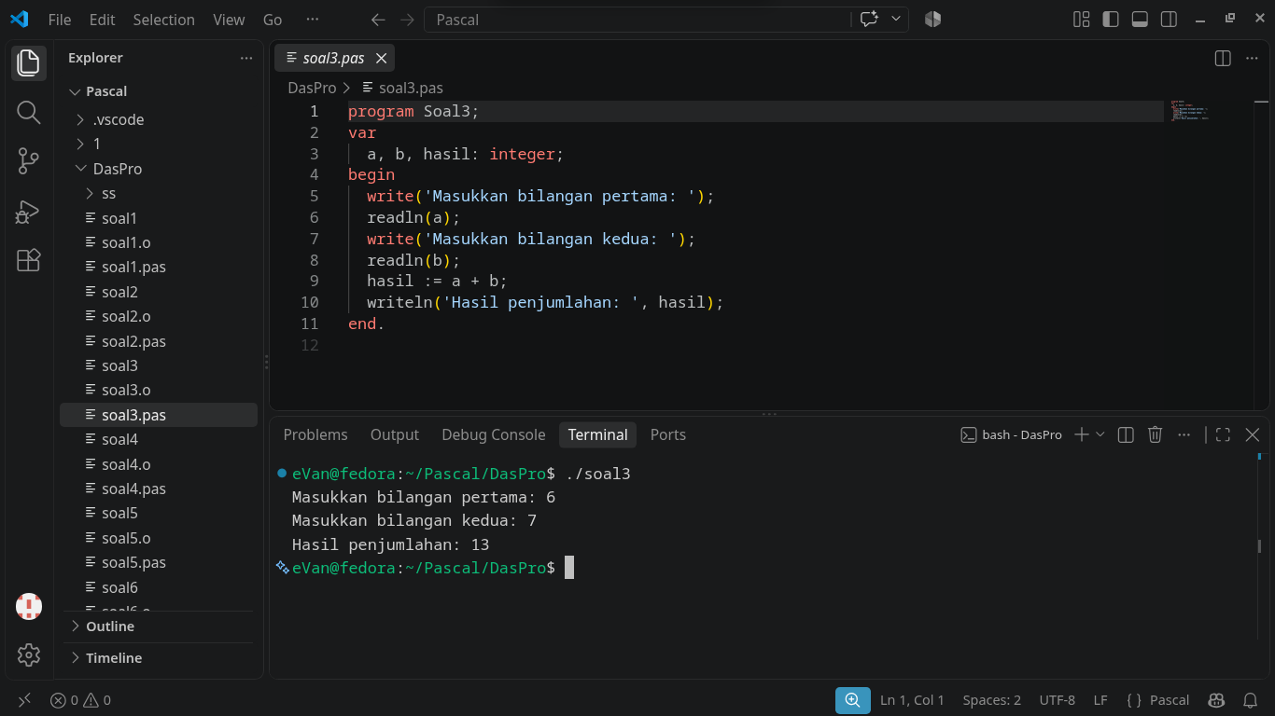

Soal 4
Tuliskan program Pascal untuk membaca dua bilangan bulat a dan b, kemudian menampilkannya ke layar.
Kode Program & Output:
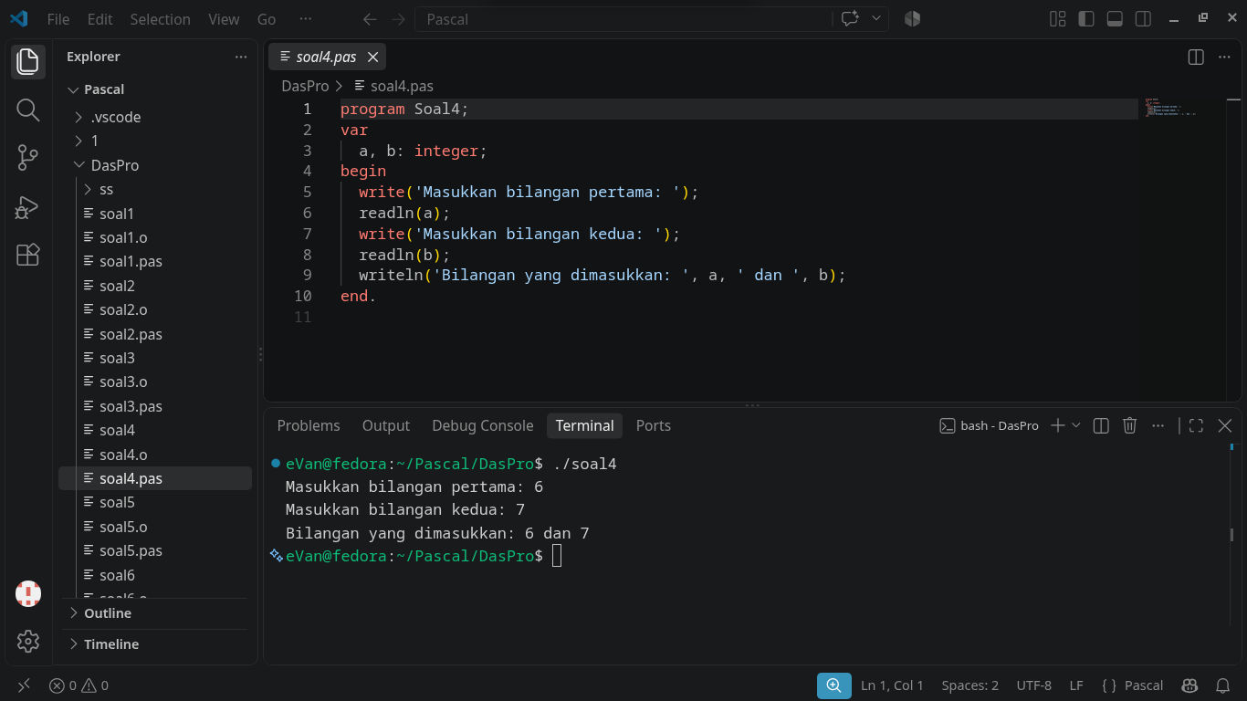

Soal 5
Buatlah program yang meminta input umur, lalu menampilkan kalimat: "Umur saya adalah ... tahun"
Kode Program & Output:
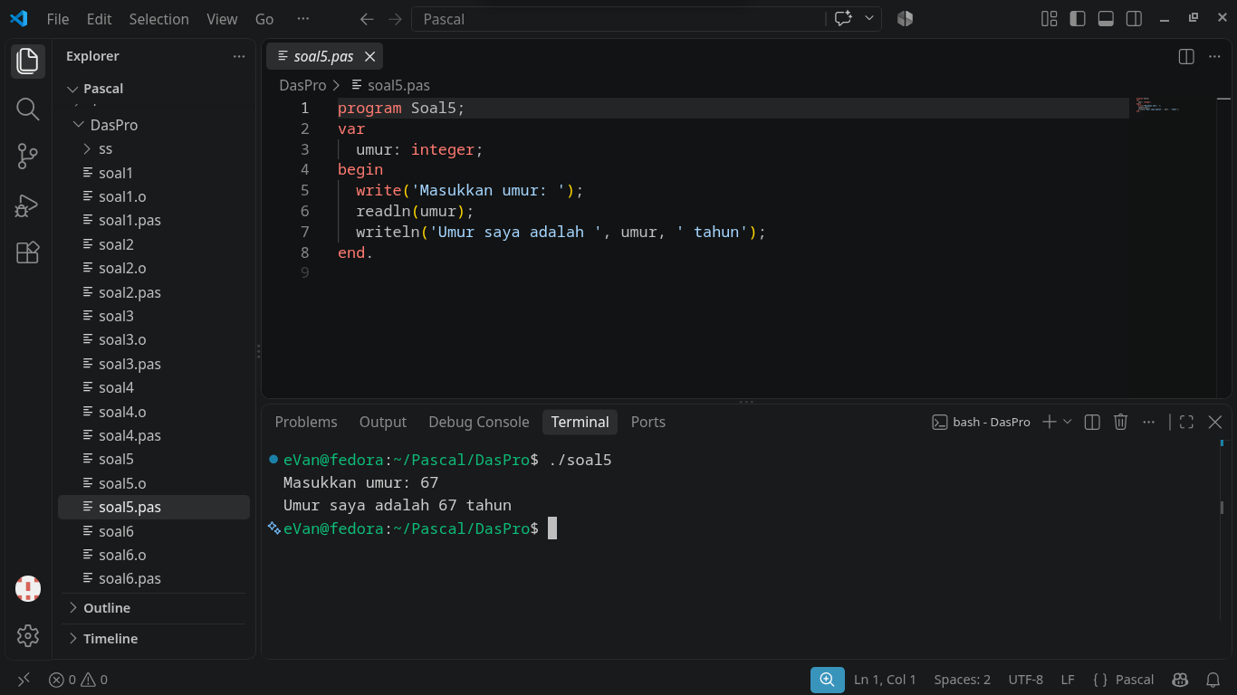

Soal 6
Buatlah output untuk hasil program di bawah ini.
Kode Program & Output:
